今日动态 2025.5.19

**晨间来园篇：**

今天来园19人，5人请假。早上来园，孩子们能够自主入园进入班级，孩子们进入班级后能够自主签到、放水杯、绕水杯带。

**户外活动篇：小木屋**

今天小朋友玩的是小木屋，大部分孩子知道中途热了脱外套、喝水、擦汗。

|  |  |  |
| --- | --- | --- |
|  |  |  |
|  |  |  |

**集体活动篇：语言：手指五兄弟的争吵**

《手指五兄弟》是一则情节生动有趣、蕴涵教育意义的故事，故事中赋予了五根手指生命，能激发起幼儿学习的兴趣。通过五根手指之间的对话争吵，孩子们了解了手指的作用，懂得了只有团结合作，才能做好一件事情的道理。

在活动中，**肖茗皓、蔡铭泽、张雨歆、龚奕欣、卢文汐、王兴诚、季千予、衣佳欢、陈语垚、黄铭宇、李若伊、董奂廷、陆俊阳、蔡铭豪、吴颀、邢锦、程梓轩、夏我杺、梁礼煊**小朋友理解故事内容，懂得只有团结合作，才能做好一件事情的道理，能大胆学说故事的对话，激起喜爱手指的情感。

|  |  |  |
| --- | --- | --- |
|  |  |  |

**区域游戏篇：**

|  |  |  |
| --- | --- | --- |
|  |  |  |
| 地面建构区：房屋 | 桌面建构区：乐高 | 益智区：夏日数独、趣味多米诺、蚯蚓四子棋 |
|  |  |  |
| 阅读区：阅读绘本、故事馆 | 美工区：绘画 | 万能工匠区：小车 |
|  |  |  |
| 科探区：多米诺骨牌、种子地球 | 生活区：夹绒球 |  |

**生活活动篇：**

1.点心情况

今天的上午点心是鲜牛奶、丹夫华夫饼、坚果拼盘，下午点心是五彩面疙瘩，水果是樱桃番茄、白玉菇。

2.午餐情况

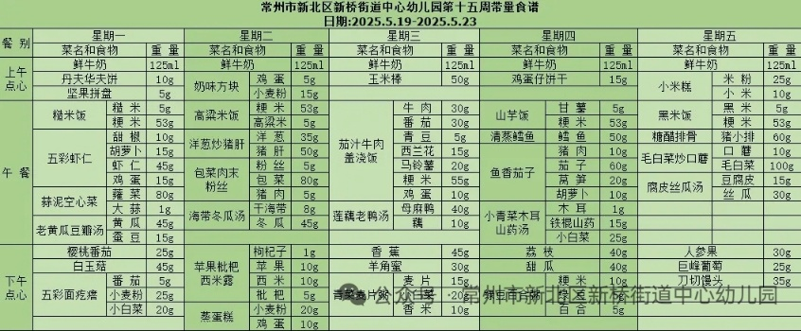午餐是糙米饭、五彩虾仁、蒜泥空心菜、老黄瓜豆瓣汤。孩子们现在能够预估自己的饭量，根据自己的情况调整盛饭量，并且能够安静有序地吃完自己的饭菜。

3.午睡情况

今天大部分小朋友都在12：40前入睡，个别孩子在老师的陪伴下稍晚入睡。

**家长寄语：**

1.动态上的照片，仅作为老师观察时的随拍，并不是所有孩子的照片都会呈现，家长可重点关注孩子的各项能力发展情况。

2.天气比较炎热，请家长给孩子在家垫好吸汗巾哦！